播放器原理介绍

一、视音频的各种概念 2
二、视频播放流程 3
三、MediaPlayer的状态 5
四、音画同步AV Sync 9
五、文件结构介绍 9
MP3文件结构 9
Mp4文件结构 12
六、参考文献与常用工具 13

一、视音频的各种概念
ES 流(Elementary Stream): 也叫基本码流,包含视频、音频或数据的连续码流.

PES 流(Packet Elementary Stream): 也叫打包的基本码流, 是将基本的码流 ES 流根据需要分成长度不等的数据包, 并加上包头就形成了打包的基本码流 PES 流。

TS 流(Transport Stream): 也叫传输流, 是由固定长度为 188 字节的包组成, 含有独立时基的一个或多个 program, 一个 program 又可以包含多个视频、音频、和文字信息的 ES 流;每个 ES 流会有不同的 PID 标示. 而为了可以分析这些 ES 流, TS 有一些固定的 PID 用来间隔发送 program 和 ES 流信息的表格: PAT 和 PMT 表.(在 M
PEG-2 系统中,由视频, 音频的 ES 流和辅助数据复接生成的用于实际传输的标准信息流称为 MPEG-2 传送流) 。

封装 （container）: 就是捆绑打包, 将视频文件和音频文件、字幕文件打包在一起，并按照一定规则建立排序和索引，便于播放器或播放软件来索引播放。包括 AVI、TS、MKV、MP4 等。

DTS（解码时间戳）和 PTS（显示时间戳）：分别是解码器进行解码和显示帧时相对于 SCR（系统参考）的时间戳。SCR 可以理解为解码器应该开始从磁盘读取数据时的时间。
码率（BitRate）：指视频或音频文件在单位时间内使用的数据流量，该参数的单位通常是 Kbps，也就是千比特每秒。通常 2000kbps~3000kbps 就已经足以将画质效果表现到极致了。码率参数与视频文件最终体积大小有直接性的关系。

固定码率 （Constant BitRate） ： 指的是编码器的输出码率（或者解码器的输入码率）应该是固定制（常数）。
CBR 不适合高清晰度视频的编码，因为 CBR 将导致没有足够的码率应对复杂多变内容部分进行编码(从而导致画质下降)，同时在简单的内容部分会浪费一些码率。

可变码率（Variable BitRate）：编码器的输出码率(或者解码器的输入码率)可以根据编码器的输入源信号的负责度自适应的调整，目的是达到保持输出质量保持不变而不是保持输出码率保持不变。VBR 编码会消耗较多的计算时间，但可以更好的利用有限的存储空间：用比较多的码率对复杂度高的段进行编码，用比较少的码率对复杂度低的段进行编码。总之需要清晰度高且体积小的视频，选择 VBR 是明智的选择。

平均码率（Average BitRate）：指音频或视频的平均码率，可以简单的认为等于文件大小除以播放时间。
在音频编码方面与 CBR 基本相同，会按照设定的目标码率进行编码。但当编码器认为“适当”的时候，会使用高于目标码率的数值来进行编码以保证更好的质量。

帧率(Frame Rate):是用于测量画面显示帧数的量度。所谓的测量单位为每秒显示帧数（Frames per Second，缩写：FPS）。如电影的帧率一般是 25fps 和 29.97fps ，而第一人称射击游戏等要求画面极为顺畅的特殊场合，则需要 30fps 以上的效果，高于 60fps 就没有必要了。

分辨率：指视频宽高的像素数值，单位为 Px。通常视频分辨率的数值宽高比要等于画面比例，不然视频文件就会产黑边。标准 1080P 的分辨率为 1920×1080，帧率为 60fps，也就是真高清。而最常见的网络传播的 1080P 高清片帧率通常为 23.976 fps

采样率：每秒从连续信号中提取并组成离散信号的采样个数，它用赫兹（Hz）来表示。一般音乐 CD 的采样率是 44100Hz，所以视频编码中的音频采样率保持在这个级别就完全足够了，通常视频转换器也将这个采样率作为默认设置

二、视频播放流程

音视频播放系统基本框图如下:
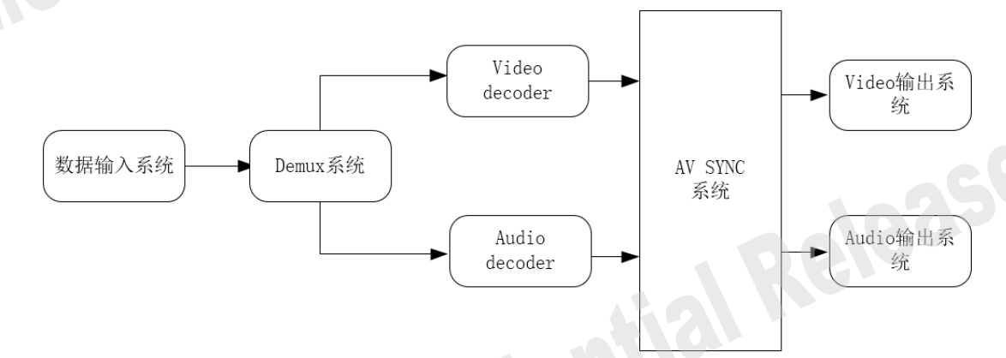

数据输入系统：这部分的功能比较单一，主要是采集设备（U 盘，Sdcard，flash，网络等设备）的数据，通过系统文件处理部分，将数据送到后面 Demux 系统。 如果是带操作系统的平台，如 linux, WinCE, android等等，一般就是常见的 fopen, fread 等文件操作函数；如果是 Non-OS 系统或者网络播放，需要自己实现对应的数据操作功能。

Demux 系统：这部分主要是将输入的数据 parse 成 audio /video/subtitle ES(Elementary Stream)流,再分别将video ES 和 audio ES 送对应的 video decoder 和 audio decoder 去解码.前端数据输入系统送进来的流一般是带container 的，如 TS，FLV,MP4 等。这些流不仅仅只有压缩后的数据，还有些 pts，subtitle 等其他信息，一般的解码器只接受纯粹的压缩数据，所以需要进行 Demux（解复用）。Demux 系统是多媒体系统的核心技术
之一，也是很多播放器厂商的核心源码。因为要支持多种文件格式，如 TS，MPEG,FLV,ASF,WMV 等。这部分code 比较庞大，需要对照每种格式的 spec 来阅读。

Decode 系统：主要分为 video decoder 和 audio decoder.video decoder 对前端 Demux 模块送出的 video ES 流进行解码，输出的是 video 输出系统支持的 YUV 或 RGB 数据;audio decoder 对前端 demux 端送出的 audio ES数流进行解码,输出的是 audio 输出系统支持的 PCM 数据。尽管上层 AP 多种多样，码流格式也非常多，但是最后送到这一层的都是标准压缩格式（如 H264，H263，MPEG4，WMV1 等）的 ES 流和 DTS，DTS 主要是决定解码的时机。由于解码过程非常繁琐，涉及到复杂的数学变换，所以这部分一般都是由底层专用硬件 DSP完成。由于 PC CPU 性能很强大，PC 的播放大多数是软解。

AV 同步系统： 解码后 audio video 数据经过同步后输出到屏幕或喇叭，参考标准是两者的 pts 。因为人耳对声音敏感性远远高于图像，audio 数据轻微的丢失和损坏，耳朵都能识别出来；相反，图像帧数的丢失，人眼不一定能看出来，例如，20FPS 和 25FPS 的视频，非专业人员很难区分开。

输出系统：主要分为 video 输出系统和 audio 输出系统.对于 video 输出系统是将 YUV，RGB 或其他类型原始数据送到芯片显示系统，有的芯片底层有硬件加速功能。这部分功能比较简单，就是将数据送到屏幕，实现原理和具体芯片方案有很大的关系。对于 audio 输出系统是将 PCM 数据送到 audio HAL 层处理后最后从给speaker 输出.

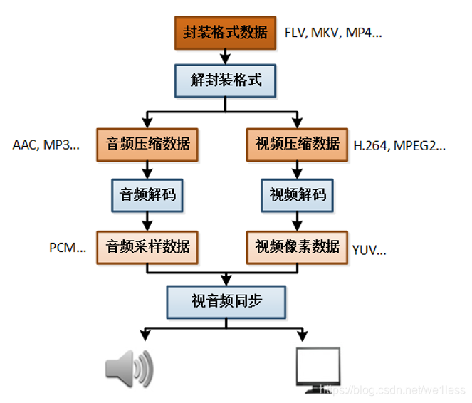

三、MediaPlayer的状态
播放控制由状态机控制。在日常生活中，我们常见的音频状态有播放中，暂停，停止，缓冲等等。 MediaPlayer的状态有如下几种： - Idle - End - Error - Initialized - Preparing - Prepared - Started - Stopped - Paused - PlaybackCompleted

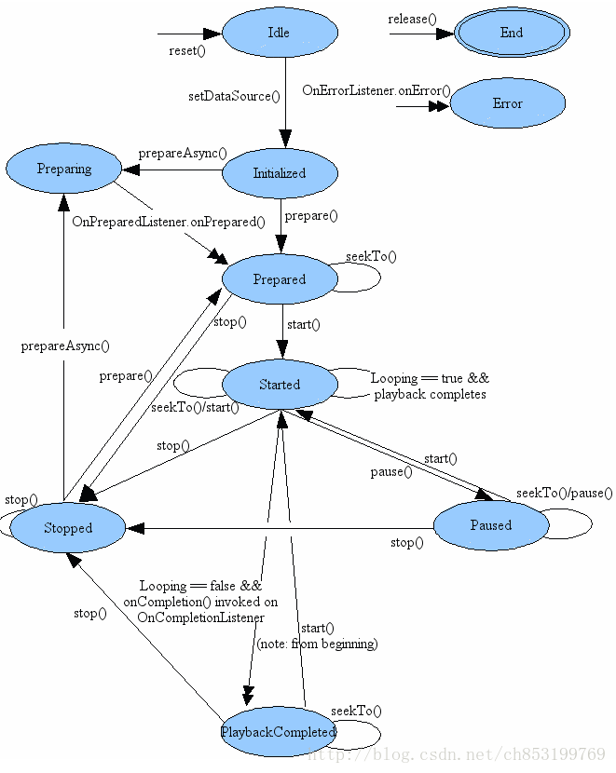

1. Android MediaPlayer多媒体视频系统框架简介
Mediaplayer是Android系统中最为复杂的媒体播放器, MediaPlayer既可以播放本地的视音频流也可以播放网络的视音频流，Android系统中将Mediaplayer播放器封装成了一个多媒体播放类，因此APP上层开发时需要播放视频时只需要调用MediaPlayer多媒体播放类中对应接口即可，无需关注MediaPlayer具体功能的实现。
MediaPlayer的上层实现是基于Android基本库中Binder机制采用C/S架构进行进程间通讯以便将APP层对MediaPlayer操作指令传给底层；底层是由底层player多媒体系统实现播放器的具体功能（底层player多媒体系统不是该文章的讨论内容）接下来会针对Mediaplayer多媒体系统框架进行详细分析。

2. MediaPlayer多媒体类对外提供的主要接口总结如下：
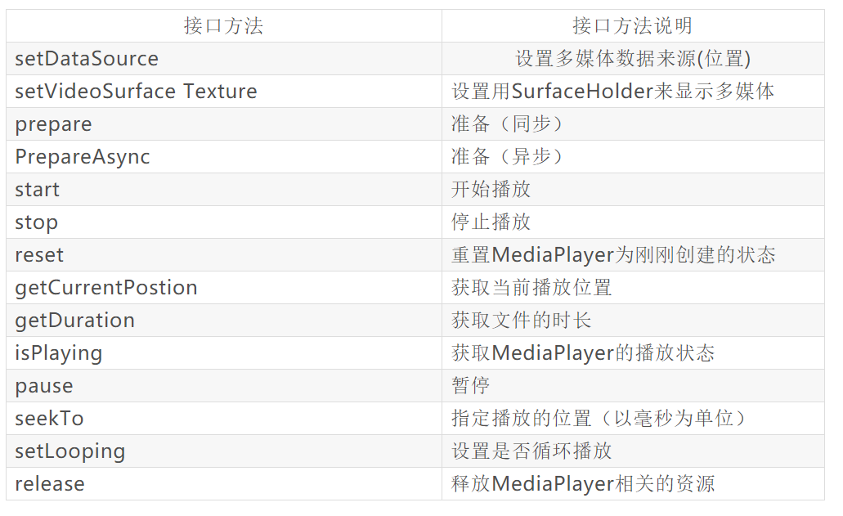
3. MediaPlayer 接口（回调信息数据的接口）
(1) 缓冲相关接口
接口介绍 :
-- 接口名称 : MediaPlayer.OnBufferingUpdateListener;
-- 接口作用 : 定义一个回调接口, 该接口的作用是在流媒体缓冲状态发生改变的时候, 标明该状态;
接口方法介绍 :
-- 接口方法 :
public abstract void onBufferingUpdate (MediaPlayer mp, int percent)
-- 方法作用 : 该方法在 MediaPlayer 通过 HTTP 下载缓冲视频流的时候回调, 用以改变视频缓冲状态;
-- 方法参数 : mp 即 MediaPlayer 实体对象; percent 已经缓冲了的 或者 播放了的 媒体流百分比;
(2) 播放完毕相关接口
接口介绍 :
-- 接口名称 : MediaPlayer.OnCompletionListener;
-- 接口作用 : 在接口中定义了 流媒体 播放完毕后回调的方法;
接口方法介绍 :
-- 接口方法 :
public abstract void onCompletion (MediaPlayer mp)
-- 方法作用 : 在 媒体流 播放完毕之后回调;
(3) 错误相关接口
接口介绍 :
-- 接口名称 : MediaPlayer.OnErrorListener;
-- 接口作用 : 在该接口中定义回调方法, 在异步操作中出现错误时会回调该方法, 其它情况下出现错误时直接抛出异常;
接口方法介绍 :
-- 接口方法 :
public abstract boolean onError (MediaPlayer mp, int what, int extra)
-- 方法作用 : 异步操作中出现错误时回调该方法;
-- 参数介绍 :
--- a. MediaPlayer mp : MediaPlayer 实体类;
--- b. int what : 出现的错误类型, 如
MEDIA_ERROR_UNKONWN(位置错误) 或者
MEDIA_ERROR_SERVER_DIED(服务器错误) ;
--- c. int extra : 针对与具体错误的附加码, 用于定位错误更详细信息, 例如
MEDIA_ERROR_IO(本地文件或网络相关错误),
MEDIA_ERROR_MALFORMAD (比特流不符合相关的编码标准和文件规范),
MEDIA_ERROR_UNSUPPORTED(框架不支持该功能),
MEDIA_ERROR_TIME_OUT(一些操作超时);
-- 方法执行结果 : 成功处理错误返回 true, 处理失败返回 false, 如果没有设定针对该方法的监听器, 直接调用 OnCompletionListener 监听器;
(4) 信息相关接口
接口介绍 :
-- 接口名称 : MediaPlayer.OnInfoListener;
-- 接口作用 : 该接口定义了一个回调方法, 该方法在媒体播放时出现信息或者警告时回调该方法;
接口方法介绍 :
-- 接口方法 :
public abstract boolean onInfo (MediaPlayer mp, int what, int extra)
-- 方法作用 : 出现了信息或者警告的时候回调;
-- 参数介绍 :
--- a. MediaPlayer mp : MediaPlayer 实体对象;
--- b. int what : 信息或者警告的类型, 如
MEDIA_INFO_UNKNOWN(未知的信息),
MEDIA_INFO_VEDIO_TRACK_LAGGING(视频过于复杂解码太慢),
MEDIA_INFO_VEDIO_RENDERING_START(开始渲染第一帧),
MEDIA_INFO_BUFFRING_START(暂停播放开始缓冲更多数据),
MEDIA_INFO_BUFFERING_END(缓冲了足够的数据重新开始播放),
MEDIA_INFO_BAD_INTERLEAVING(错误交叉),
MEDIA_INFO_NOT_SEEKABLE(媒体不能够搜索),
MEDIA_INFO_METADATA_UPDATE(一组新的元数据用),
MEDIA_INFO_UNSUPPORTED_SUBTITLE(不支持字幕),
MEDIA_INFO_SUBTITLE_TIMED_OUT(读取字幕使用时间过长);
--- c. int extra : 信息或者警告的类型,
-- 返回值 : 如果处理了信息就会返回 true, 没有处理返回false, 如果没有注册该监听, 就会忽略该信息;
(5) 准备播放相关接口
接口介绍 :
-- 接口名称 : MediaPlayer.OnPreparedListener;
-- 接口作用 : 该接口中定义一个回调方法, 该方法在进入 Prepared 状态 并 开始播放的时候回调;
接口方法介绍 :
-- 接口方法 :
public abstract void onPrepared (MediaPlayer mp)
-- 方法作用 : 该方法在进入 Prepared 状态 并 开始播放的时候回调;
-- 参数介绍 : MediaPlayer mp , MediaPlayer 实体对象;
(6) 查找操作相关接口
接口介绍 :
-- 接口名称 : MediaPlayer.OnSeekCompleteListener;
-- 接口作用 : 该接口定义了一个回调方法, 该方法在查找操作完成后回调;
接口方法介绍 :
-- 接口方法 :
public abstract void onSeekComplete (MediaPlayer mp)
-- 方法作用 : 查找操作完成的时候回调该方法;
(7) 视频大小相关接口
接口介绍 :
-- 接口名称 : MediaPlayer.OnVideSizeChangedListener;
-- 接口作用 : 该接口中定义了一个回调方法, 当视频大小首次被知晓或者更新的时候回调该方法;
接口方法介绍 :
-- 接口方法 :
public abstract void onVideoSizeChanged (MediaPlayer mp, int width, int height)
-- 方法作用 : 视频大小更新时回调该方法, 如果没有视频返回0;
-- 参数解析 : int width 视频的宽度, int height 视频的高度;

4. app层创建MediaPlayer，有两种方式：

(1)：第一种
MediaPlayer mediaPlayer = MediaPlayer.create(context, R.raw.sound_file_1);
mediaPlayer.start(); // no need to call prepare(); create() does that for you

(2)：第二种
MediaPlayer mediaPlayer = new MediaPlayer(); // initialize it here
mMediaPlayer.setDataSource(url);
mMediaPlayer.prepareAsync(); // prepare async to not block main thread，异步
或者mMediaPlayer.prepare();//同步
player.start();

四、音画同步AV Sync
1.以audio为基准
2.以video为基准

最基本的原则是依照 audio 的pts 来决定对 video 数据的处理，如果 video pts 在声音后面，video 帧可能会静止或缓播等 audio 追上来；相反，如果 video pts 在 audio 前面，直接丢 video 帧或快播，追赶 audio ，达到音视频同步。如果没有 audio数据，视频会根据帧率解码，直接送到 display 系统。
这部分也是多媒体系统的核心技术之一，也是最容易出错的地方。不同播放器，细节机制方面可能稍有差别，但是基本策略是一样的。

五、文件结构介绍

MP3文件结构
MP3 文件大体分为三部分：TAG_V2(ID3V2)，Frame, TAG_V1(ID3V1)
ID3V2 | 包含了作者，作曲，专辑等信息，长度不固定，扩展了ID3V1的信息量
Frame | 一系列的帧，个数有文件大小和帧长决定  每个FRAM的长度可能不固定，也可能固定，由位率bitrate决定  每个FRAME由分为帧头和数据实体两部分  帧头记录了mp3的位率，采样率，版本等信息，每个帧之间相互独立
ID3V1 | 包含了作者，作曲，专辑等信息，长度为128BYTE

关注MP3的文件规范，也就是MP3文件的数据是如何组织的。
一个MP3文件由一个个独立的frame组成。每一个frame又包括frame header和真正的音频编码数据。在MP3文件的开头或者结尾可能存在ID3标准的多媒体信息，这些信息包括歌曲的Title,Artist,Album等。

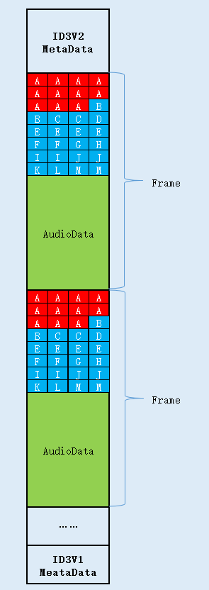

Mp3文件结构例子：
文本信息
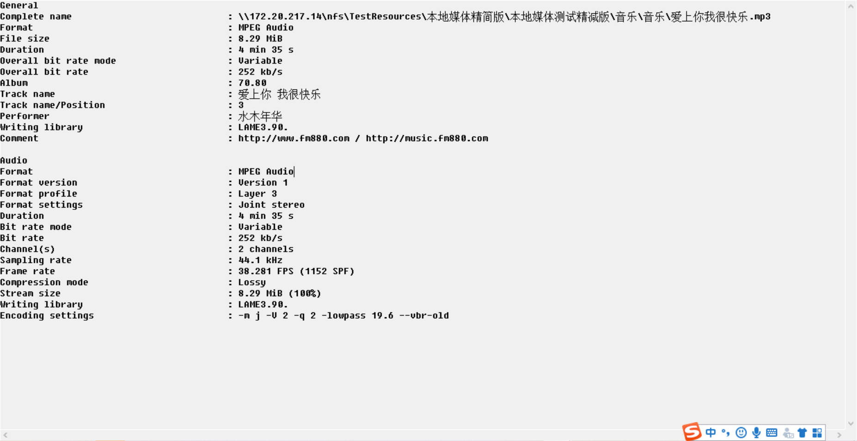

二进制：
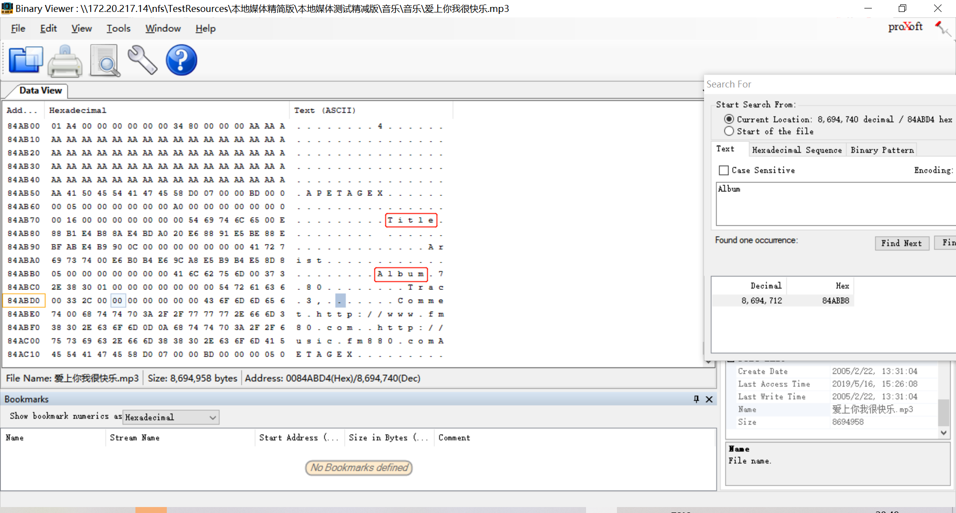

Mp4文件结构
MP4文本信息:
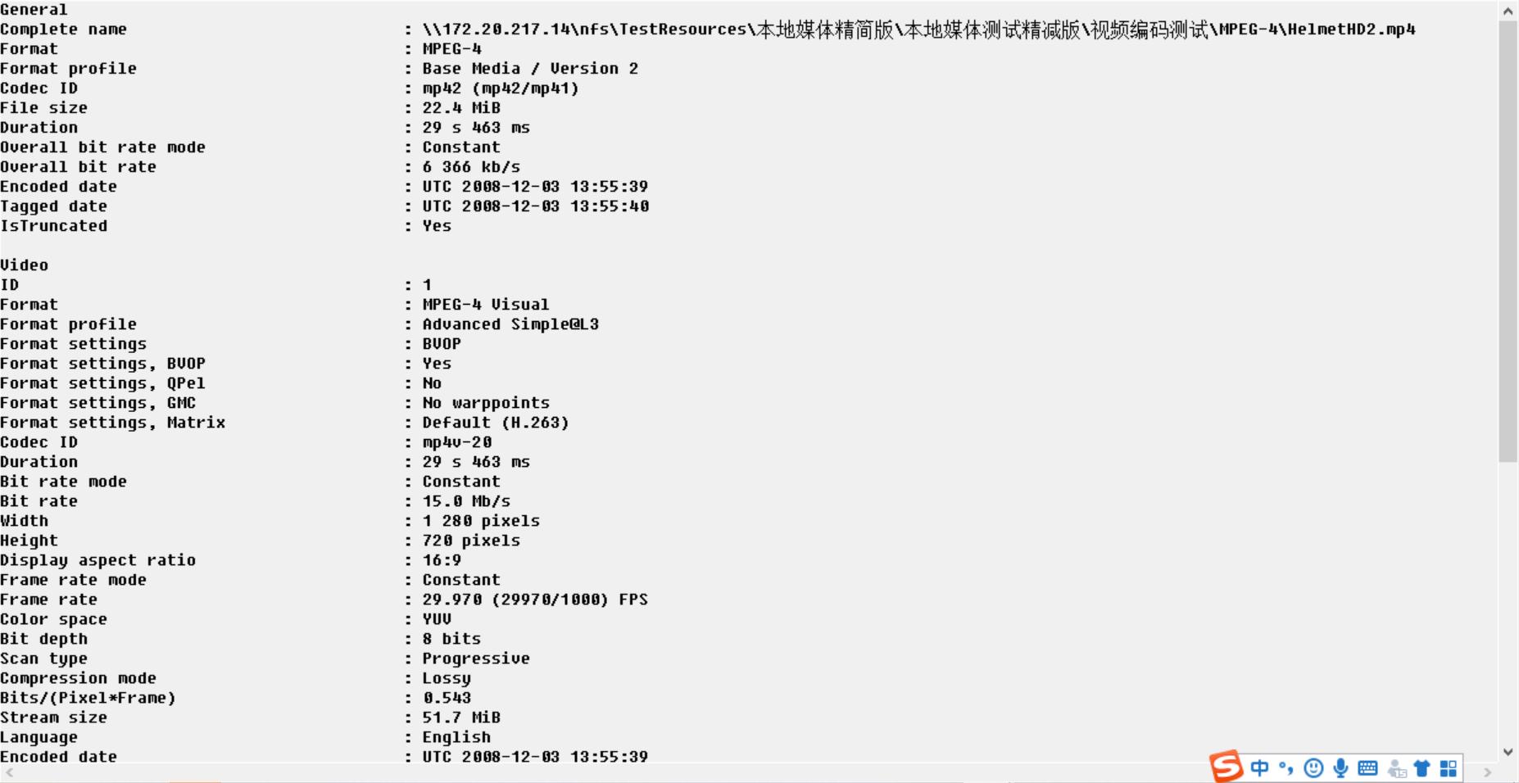

二进制：
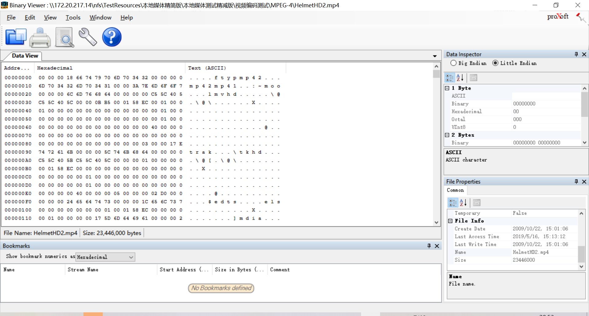

六、参考文献与常用工具

工具：
mediaInfo.exe，看文件video codec，audio codec
Binary Viewer.exe，看文件二进制内容
开源播放器vlc

Mp3文件结构解析参考：
https://blog.csdn.net/fulinwsuafcie/article/details/8972346

Mp4文件结构解析参考：
https://blog.csdn.net/qq_25333681/article/details/93144167

常见视频格式参考：
https://www.cnblogs.com/zhangq/p/4283811.html

播放器状态机介绍参考：
https://www.jb51.net/article/121881.htm

